6. Nedelja--Učenje na daljinu 22.04.2020.

Osnovi poljoprivredne proizvodnje – Teorija NAVODNJAVANJE III4

NAVODNjAVANjE KROMPIRA
- Najveće potrebe u vodi krompir ima u periodu od pojave cvetnih pupoljaka do završetka cvetanja, što se poklapa sa zametanjem krtola, intenzivnim rastom biljaka i nagomilavanjem skroba.

- U prvom delu vegetacije biljaka zemljišta obično imaju dovoljne količine vlage akumulirane tokom zime. Ređe se može javiti takozvana prolećna suša, kada je neophodno i u tom vremenu obaviti navodnjavanje useva. Naprotiv ako je ovaj period vlažniji nego obično, dolazi do stvaranja veće nadzemne mase-cime.

- Navodnjavanje je agrotehnička mera bez koje je u našim uslovima gotovo nemoguća visoka proizvodnja krompira. Često veoma visoke temperature tokom proleća i leta, često nedovoljne količine padavina koje su nepravilno raspoređene tokom vegetacionog perioda dovode do smanjenje prinosa. Periodična pojava suše negativno se održava na proces rasta i razvića što na kraju rezultira smanjenjem prinosa i kvaliteta krompira.

- Nedostatak vlage lako se uočava – lišće se uvija, biljke pokazuju znake klonulosti, na zemljištu se pokazuju pukotine. Ako se već raspolaže sistemom za navodnjavanje, ne treba dozvoliti da se zemljište previše isuši pa da se onda počne sa navodnjavanjem. Kod proizvodnje krompira potrebno je poznavati kritične faze u periodu rasta i razvoja i najveće potrebe za vodom.

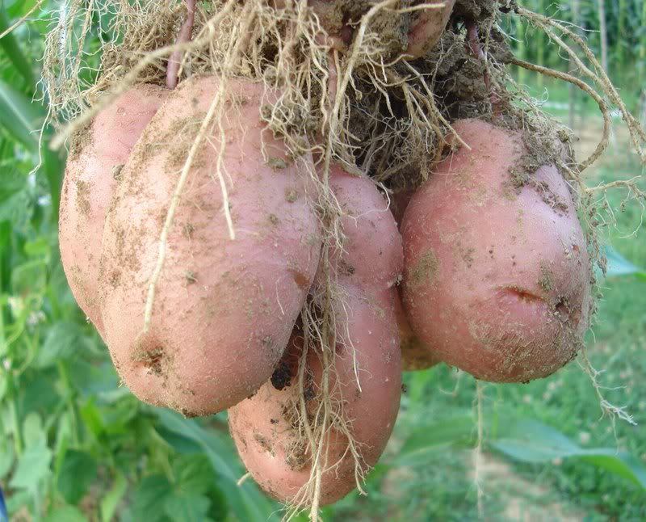
- Od nicanja krompira do formiranja stolona potrebno je tri nedelje i u tom periodu formiranja stolona potrebna je voda, jer u protivnom imaćemo manji broj stolona a samim tim i manji broj krtola po biljci.

- Zametanje krtola (4-5) nedelja nakon nicanja u ovom periodu potrebna je voda da bi sve stolone dale krtolu, jer u protivnom pri suvim uslovima svaka stolona neće zametnuti krtolu.

- Intenzivno nalivanje krtola koje traje (5-10) nedelja, kod rane i srednje rane sorte,odnosno do kraja cvetanja, jer sa završetkom cvetanja krompir formira 75% prinos.

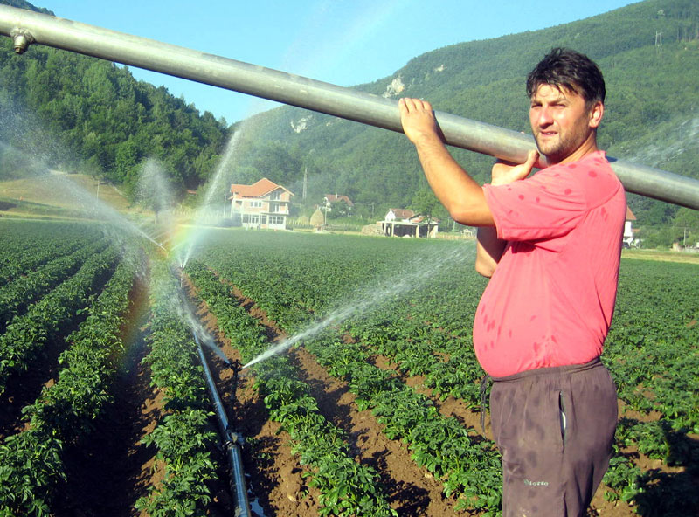
- Za vegetacioni period krompira potrebno je od 400-450 mm padavina po metru kvadratnom sa pravilnim rasporedom po fazama potrebe za vodom. U našim uslovima proizvodnje retko se dešava da imamo pravilan raspored padavina i optimalnu količinu padavina potrebnu za razvoj krompira.Navodnjavanje krompira je značajna mera sa kojom možemo smanjiti nepovoljni uticaj suše, ali pod uslovom samo ako se navodnjavanje uradi krajnje stručno i na vreme.

- Navodnjavanje krompira treba početi kada vlažnost zemljišta padne ispod 60% MVK, a to je vreme kada zemlja koja se uzme u šaku iz zone razvoja krtola ne može da zadrži oblik pri stiskanju šake ili olako ispada iz šake kroz prste.U tom slučaju treba pristupiti navodnjavanju sa oko 25-30 litara vode po metru kvadratnom zavisno od tipa zemljišta. Zavisno od vremenskih prilika dovoljno je izvršiti 2-4 navodnjavanja, ako se to uradi u pomenutim kritičnim fazama razvoja krompira.
Navodnjavanje ne počinjati u najtoplijem delu dana.

- Postoje različiti načini navodnjavanja:
- veštačkom kišom,
- navodnjavanje kišnim krilom,
- orošavanjem,
- navodnjavanje metodom kap po kap.

- Veštačka kiša je kod nas najzastupljeniji način navodnjavanja krompira.

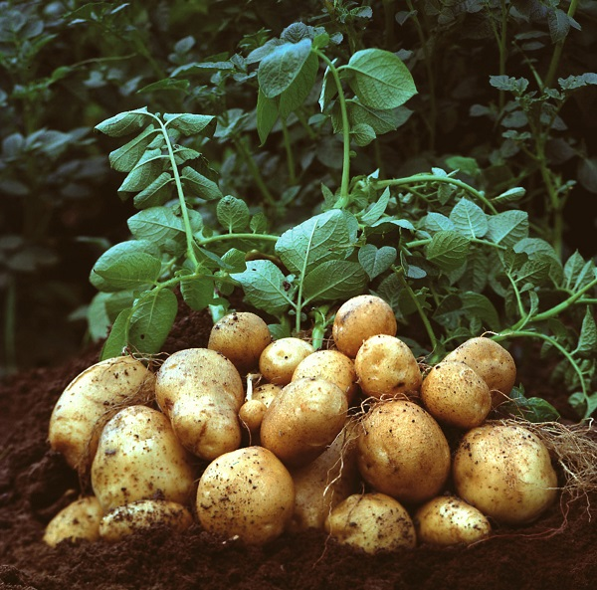
- Krompir je osetljiv prema suši. Pod uticajem suše smanjuje se ne samo prinos već i kvalitet. Osim toga u uslovima suše nastaje prorašćivanje krtola. Ovo se manifestuje tako što se još u toku vegetacionog perioda iz krtola tj. iz njihovih okaca izbijaju stolone na čijim se vrhovima obrazuju sitnije krtole. Prorastanje krtola krtola nastaje u onim slučajevima ako sa za vreme vegetacionog perioda smenjuju sušni i vlažni periodi. Za vreme suše formirane krtole prestaju da rastu a njihova kora odebljava. Kada nastupi vlažno vreme ili kasno navodnjavanje obnavljaju se asimilacioni procesi - pojačava se ishrana a formirane krtole usled toga što su prestale da rastu nemaju gde da nagomilavaju skrob. Usled ovoga dolazi do prorastanja krtola. Prorastanje može da izazove i obilata ishrana. Suvišnu vlažnost kako u zemljištu tako i u vazduhu krompir ne podnosi.
dr.Mijodrag Đorđević

Domaći rad: Pročitati sve sa sajtova kao rekapitulacija svega učenog a odnosi se na navodnjavanje krompira

https://www.google.com/search

Ključne reči za pretragu: krompir gajenje
krompir navodnjavanje
krompir procena prinosa
krompir potrebe za vodom
krompir klimatske promene srbija

Mail: biljanaslavnic 63@gmail.com

